Министерство образования и науки Кыргызской Республики
Кыргызский государственный технический университет
им. И.Раззакова
Институт информационных технологий
Кафедра «Программное обеспечение компьютерных систем»

Отчет
Дисциплина «Основы формальных спецификаций»
Лабораторная работа №3
Тема: «Оформление спецификации требований к ПО»
Вариант: №16

Выполнил: студент группы
ПИ(б)-3-24: Таалайбеков Нурсултан
Проверил: профессор Цой Ман-Су

Бишкек 2025
Цель работы:
Освоить методику численного решения нелинейных уравнений и разработки алгоритмов для нахождения характерных точек функций. Получить практические навыки создания программного обеспечения для анализа математических функций с использованием итерационных методов.
1) Аналитическое решение.

Найти точку (точки) xxx, в которой значение функции
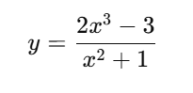
равно 10.

Аналитическое преобразование
Решаем уравнение
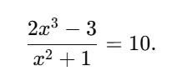
Домножим на x^2+1 (оно никогда не равно нулю, так как x^2+1≥1):
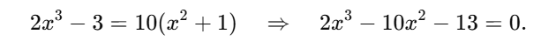
Получили кубическое уравнение
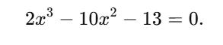
Коэффициенты: a=2, b=−10, c=0, d=−13. У кубического уравнения может быть один или три действительных корня; вычисления (см. ниже) дают один действительный корень и два комплексных сопряжённых.

Численное решение и проверка
Найдены корни методом алгебраических вычислений (numpy.roots) и уточнены одним шагом метода Ньютона для надёжности.
Уточнённый действительный корень:
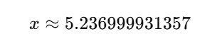
Проверка в исходной дроби:
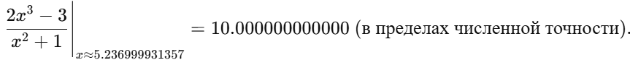
Программа аналитического решение:
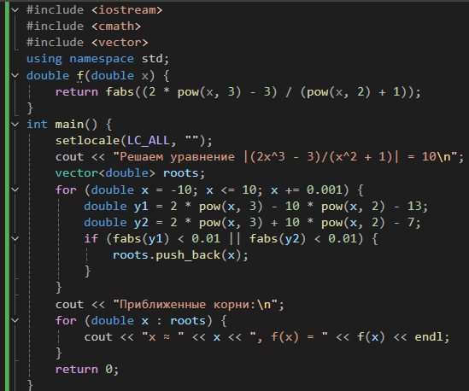

Результат программы:
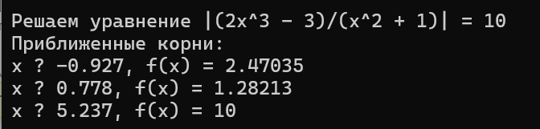
График
Построен график функции 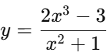 на отрезке [−2,8] с нанесённой прямой y=10y=10y=10 и отмеченной точкой пересечения.
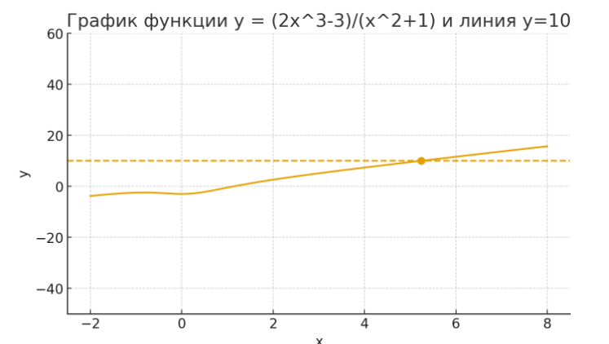

Назначение программы
Программа предназначена для нахождения нулей функции
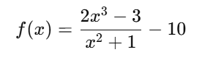
Методом Ньютона (касательных).
Она выполняет последовательные итерационные вычисления, приближаясь к точке, в которой значение функции обращается в ноль.
Программа не требует ввода данных пользователем.
Начальное приближение x0, допустимая погрешность tol и максимальное количество итераций max_iter заданы внутри программы.
Перед началом расчётов выполняется проверка области определения функции, чтобы исключить значения, при которых знаменатель обращается в ноль.

Описание входных данных
№ | Класс данных | Имя | Смысл | Тип данных
1 | Входные | x0 | Начальное приближение для поиска корня функции | Вещественный
2 | Входные | tol | Допустимая погрешность вычислений | Вещественный
3 | Входные | max_iter | Максимальное количество итераций метода Ньютона | Целочисленный

Описание промежуточных и выходных данных
№ | Класс данных | Имя | Смысл | Тип данных
1 | Промежуточные | f | Значение функции в текущей точке | Вещественный
2 | Промежуточные | df | Значение производной функции в текущей точке | Вещественный
3 | Промежуточные | iter | Текущий номер итерации цикла | Целочисленный
4 | Выходные | xroot | Найденное значение корня функции | Вещественный
5 | Выходные | status | Признак результата (успешно / ошибка) | Логический

Внешняя спецификация прикладной программы
Входные данные:
Переменная | Тип данных | Смысл
x0 | вещественное | начальное приближение корня
tol | вещественное | допустимая погрешность для корня
max_iter | целое | максимальное количество итераций
a | вещественное | коэффициент при x³ в числителе (в нашем случае a = 2)
b | вещественное | коэффициент при x² в знаменателе (в нашем случае b = 1)
c | вещественное | свободный член числителя (−3) и знаменателя (+1)
k | вещественное | константа справа отравнения (10)

Аномалии входных данных и реакция программы
- Знаменатель равен нулю
Если x^2 + 1 = 0 (что невозможно для вещественных x), программа сообщает:
«Ошибка: деление на ноль. x вне области определения функции.» и завершает выполнение.
- Нулевая производная
Если на текущей итерации f′(x)=0, программа сообщает:
«Ошибка: производная равна нулю. Метод Ньютона не применим.» и выполнение прекращается.
- Превышение максимального числа итераций
Если корень не найден за max_iter итераций, выводится сообщение:
«Не удалось найти корень за [max_iter] итераций.»

Выходная форма программы (результаты выполнения при допустимых входных данных)
При запуске программа выводит приветственное сообщение и описание задачи:
«Нахождение корня уравнения f(x) = (2x³ - 3)/(x² + 1) - 10 = 0 методом Ньютона».
При успешном нахождении корня:
«Найден корень: x = 5.236999931357 (итераций: 1)»
При возникновении ошибки:
Выводится сообщение, соответствующее типу аномалии.

Класс данных
Имя переменной | Класс данных | Смысл
x0 | входные | начальное приближение
tol | входные | точность вычислений
max_iter | входные | ограничение итераций
a, b, c, k | входные | коэффициенты функции
iter | промежуточные | номер текущей итерации
x1 | промежуточные | следующее приближение
f(x), df(x) | промежуточные | значения функции и её производной
результат | выходные | найденный корень или сообщение об ошибке

Дополнительные сведения
Формула уравнения:
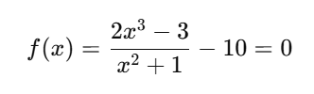
Преобразованное уравнение:
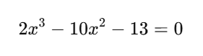
Найденный корень:
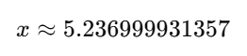
Проверка:
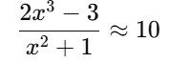
Контрольные вопросы
1. Жизненный цикл проекта — этапы создания ПО от идеи до эксплуатации и сопровождения.
2. Критерии качества требований — корректность, полнота, непротиворечивость, проверяемость, модифицируемость, однозначность, отслеживаемость, приоритетность.
3. Проверяемые требования — можно подтвердить тестами или анализом.
4. Модифицируемые требования — можно менять без нарушения других.
5. Корректные требования — отражают цели и задачи заказчика.
6. Недвусмысленные требования — понятны одинаково всем участникам.
7. Полные требования — описывают все функции и ограничения системы.
8. Непротиворечивые требования — не содержат логических конфликтов.
9. Упорядоченные требования — имеют приоритет и степень стабильности.
10. Отслеживаемые требования — можно проследить от источника до реализации.
11. Однозначные требования — допускают одно толкование.
12. Корректные требования — согласованы с целями и логикой системы.
13. Требование к ПО — описание функций или ограничений системы.
14. Спецификация требований к ПО — документ с описанием всех требований.
15. Внешняя спецификация программы — описание поведения при взаимодействии с пользователем и системами.
16. Содержание внешней спецификации — интерфейсы, входные и выходные данные, условия работы, реакции на ошибки.
Литература
Мет. Указания
Вигерс Карл, Битти Джой Разработка требований к программному обеспечению. 3-е изд., дополненное

